附件2

信息采集码获取方法

关注学信网公众号，绑定学信网账号，点击“学信账号”查看学籍学历信息。

## 一、“学信网”微信公众号

（一）关注学信网公众号，绑定学信网账号，点击“学信账号”查看学籍学历信息。



（长按识别上方二维码即可进入公众号）

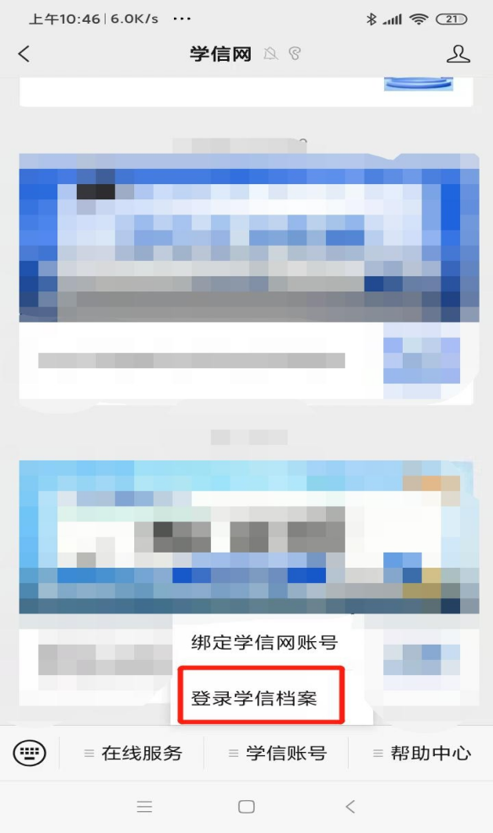 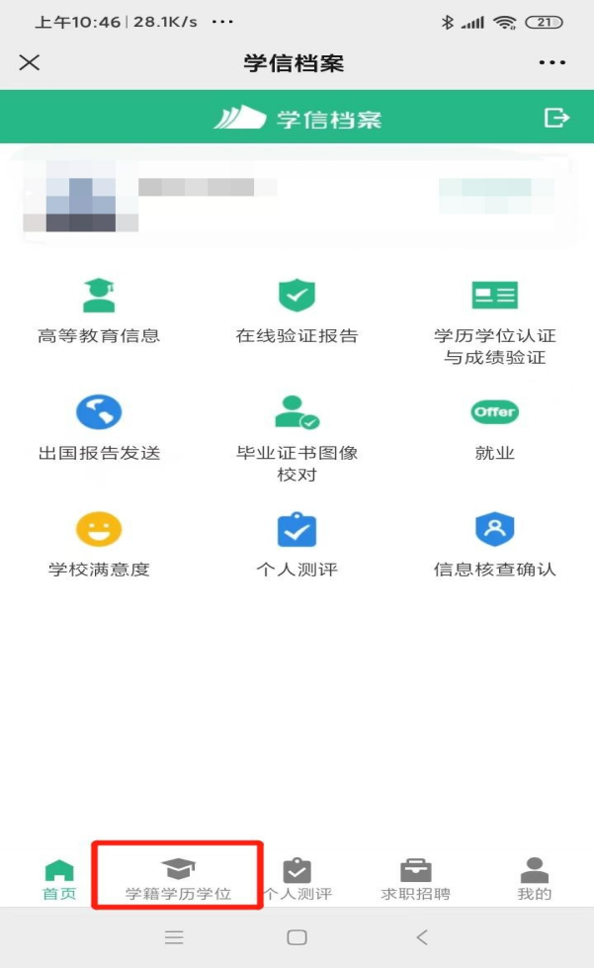

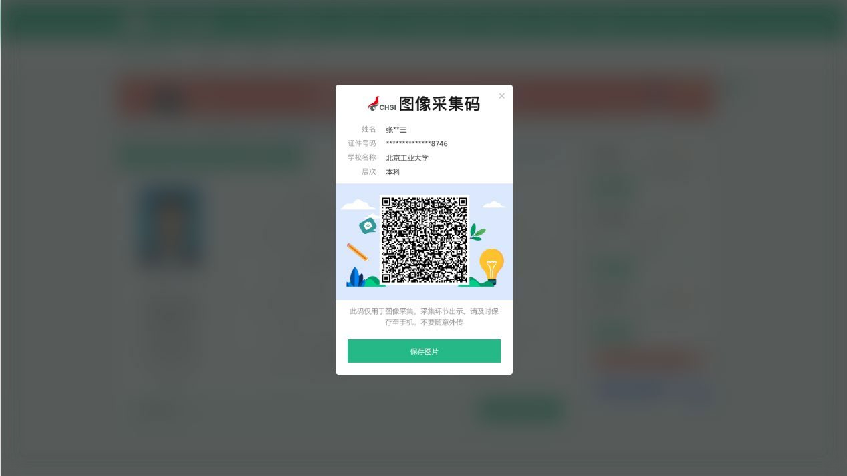

# 选择学籍，查看对应采集码

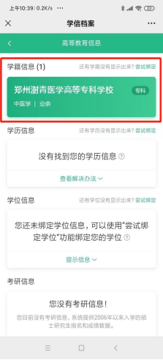 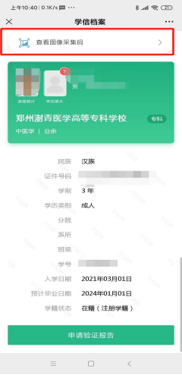

二、学信网学信档案

（一）登录学信网学信档案

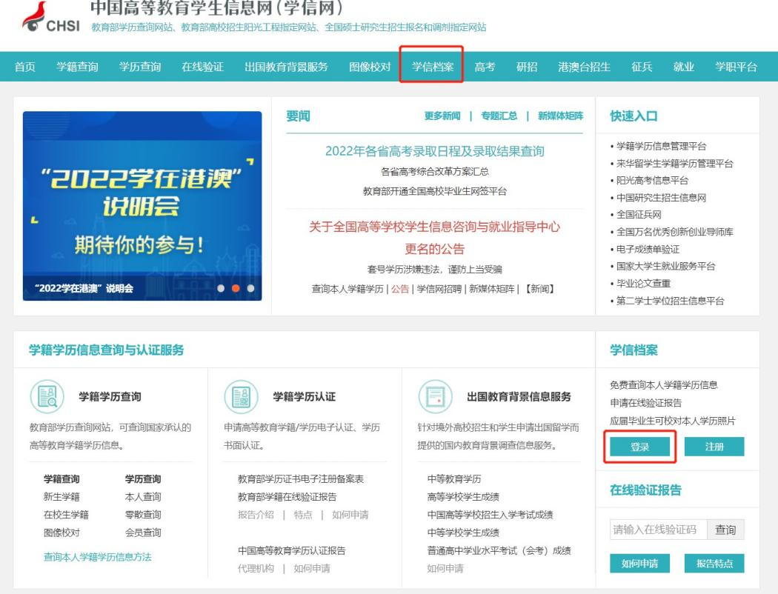

（二）查看本人学籍信息

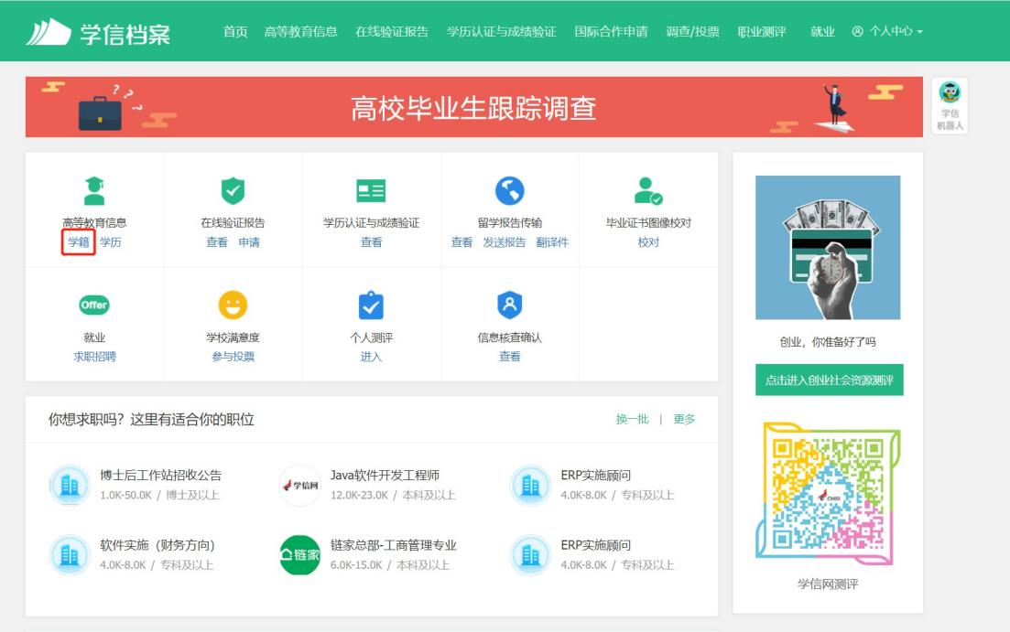

# （三）选择学籍，查看对应采集码

